DELEGATION A L'INFORMATION ET A LA COMMUNICATION

9 JUIN 2009 : 18H00-19H30

« SOURDS ET MALENTENDUS »
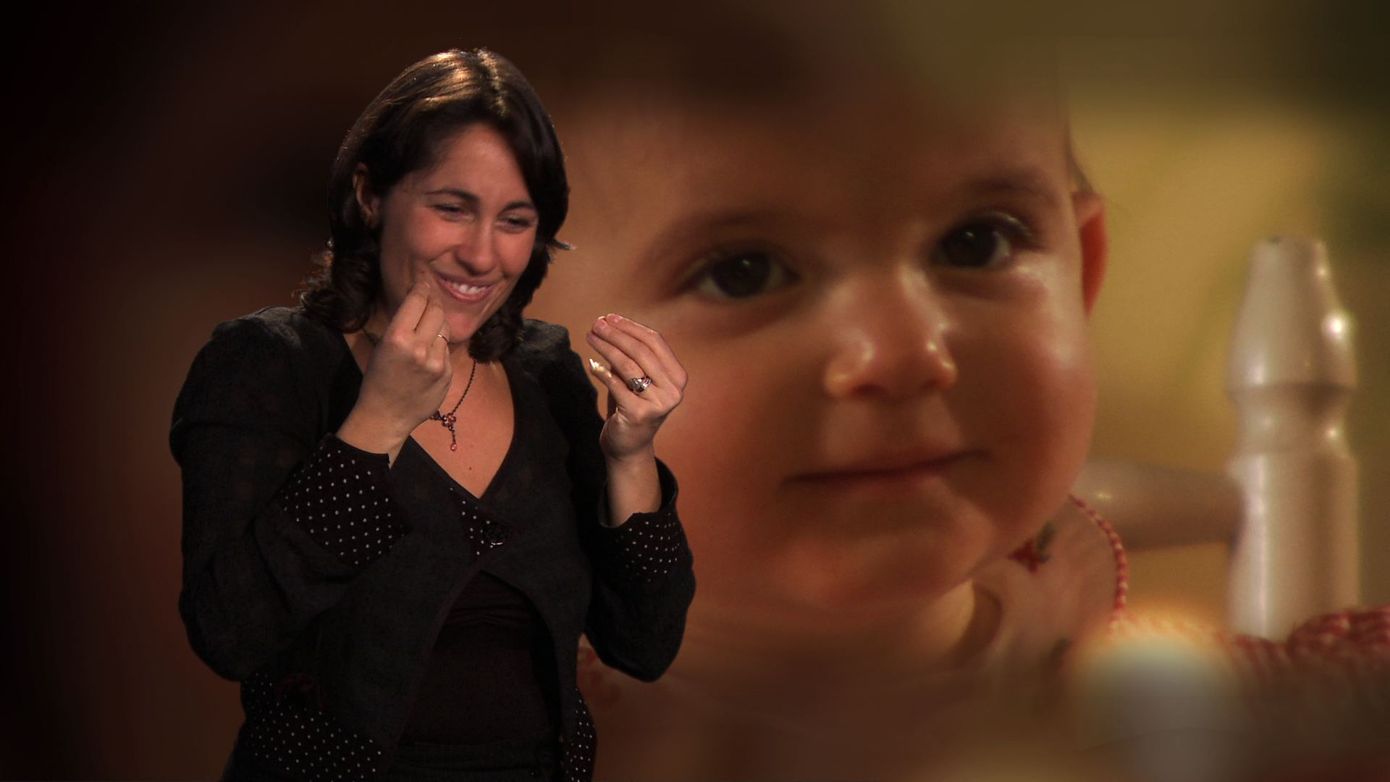

Un film de Sandrine Herman et Igor Ochronowicz
réalisé par Igor Ochronowicz, produit par Point du Jour
avec la participation de France 5 et du
ministère du Travail, des Relations sociales, de la Famille, de la Solidarité et de la Ville

70 minutes – 2008

Etre sourd, ce n’est pas simplement ne pas entendre…
Mais savons-nous vraiment qui sont les sourds ? Nos représentations sont diverses,
mais pour les sourds les barrières de communication avec le monde entendant créent
de grandes frustrations et parmi elles, un besoin énorme de dire : « qui nous sommes ».

C’est la raison pour laquelle Sandrine, sourde de naissance,
a choisi de raconter son histoire avec la volonté de nous faire partager
sa vision du monde avec un regard de l’intérieur.

En suivant son parcours de la naissance à l’âge adulte et au fil des témoignages,
nous découvrons un univers où rien n’est facile pour Sandrine : Le regard
des autres, la scolarité, les apprentissages, la rééducation, la socialisation.
Tout conduit à vouloir réparer cette petite fille, à faire en sorte qu’elle se rapproche
de la norme : entendre et parler. Et s’il y avait une autre voie possible ?

Ce film propose une rencontre avec un monde où la langue des signes est bien vivante, où la langue est porteuse d’identité, d’histoire et de culture.
« Mais il n’y pas deux mondes », comme nous le dit Sandrine, « les sourds et les entendants peuvent vivre ensemble et s’accepter avec leurs différences. »

Amphithéâtre Pierre Laroque – 14, avenue Duquesne – Paris 7^{è}

